Technisch Ontwerp



Naam: Kenley Strik  
Klas: RIO4-APO3B  
Datum: 25-05-2018  
Versie: v1.2.0

Inhoud

Inleiding 3

Modeldictionary 3

Achtergrond informatie 3

Klasse selectie 3

Dictionary 5

Klassendiagram Visio 6

Diagram 6

Klassendiagram Visual Studio 7

Datadictionary 8

Dictionary 8

Tbl_Users 8

Tbl_Customers 8

Tbl_ Customers_Contactpersons 8

Tbl_Contactperson 9

Tbl_Reports 9

Tbl_ Reports_Tasks 9

Tbl_Tasks 9

Tbl_ Tasks_Customers 10

Tbl_ Tasks_Contactpersons 10

Sequentiediagrammen 11

Diagrammen 11

Login 11

Onthoud Wachtwoord 12

Uitloggen 12

Bewerken Wachtwoord 13

Bewerken Taak 13

Bewerken Klant 14

Bewerken Partner 14

Bewerken Telefoongesprek 15

Toevoegen gegevens Rapportage 15

Afronden Rapportage 16

Opzetten stoppen 16

Bekijken Rapportage 17

Filteren Rapportages 17

Filteren Taken 18

Filteren Klanten 18

Filteren Partners 19

Registreren Taak 19

Registreren Klant 20

Registreren Partner 20

Registreren Telefoongesprek 21

Registratie Stoppen 21

# Inleiding

In dit document zal je een informatie vinden van verschillende documenten die zijn samen gevoegd. In document vind je de documenten modeldictionary, klassendiagram, datadictionary en sequentiediagrammen

# Modeldictionary

# Achtergrond informatie

Achtergrond informatie over de opdracht van dit project en de besproken zaken zijn te vinden in het “Interview Verslag” en de “Hernieuwde Opdracht” ook is er te vinden welke afspraken er met de opdrachtgever zijn gemaakt en hoe het project gaat worden aangepakt in het “Plan van Aanpak”.

# Klasse selectie

|  |  |
| --- | --- |
| Kandidaat klasse | Beslissing m.b.t Geschiktheid |
| Idee | Te vaag |
| Applicatie | Irrelevant |
| Website | Irrelevant |
| Gegevens | Te vaag |
| Geregistreerd | Irrelevant |
| MDCS | Irrelevant |
| Contact | Irrelevant |
| Klanten | Kandidaat klasse als ‘Klant’ |
| Partners | Kandidaat klasse als ‘Partner’ |
| HP | Irrelevant |
| Telefoongesprek | Correspondeert met ‘Taak’ |
| Gesprekken | Irrelevant |
| Apparaat | Irrelevant |
| Gebruiker | Kandidaat klasse |
| Tablets | Implementatie |
| Mobiel | Implementatie |
| Telefoon | Implementatie |
| PC | Irrelevant |
| Kantoor | Te vaag |
| Lay-out | Implementatie |
| Mensen | Te vaag |
| Interface | Implementatie |
| Tekst | Te vaag |
| Knopen | Te vaag |
| Informatie | Te vaag |
| SQL | Irrelevant |
| Database | Implementatie |
| Overzicht | Implementatie |
| Afspraken | Implementatie |
| Taken | Correspondeert met ‘Taak’ |
| Rapport | Kandidaat klasse als ‘Rapportage’ |
| Rapportages | Correspondeert met ‘Rapport’ |
| Excel | Te vaag |
| Sheet | Te vaag |
| Medewerker | Attribuut |
| Taak | Kandidaat klasse |
| Tijden | Correspondeert met ‘Tijd’ |
| Éenheden | Correspondeert met ‘Éenheden’ |
| Kwartier | Te vaag |
| Éenheid | Irrelevant, Attribuut |
| Tijd | Attribuut |
| Bezigheid | Te vaag |
| Registratie | Implementatie |
| Klantgegevens | Attribuut |
| Steekwoorden | Implementatie |
| Eisen | Te vaag |
| Kleuren | Te vaag |
| Optie | Irrelevant |
| Logo | Irrelevant |
| Mogelijkheden | Te vaag |
| Overleg | Attribuut |
| Opdrachtgever | Irrelevant |
| Tussenkoper | Attribuut |
| Naam | Attribuut |
| Telefoonnummer | Attribuut |
| Email | Attribuut |
| Datum | Attribuut |
| Tijdsduur | Attribuut |
| Status | Attribuut |
| Staten | Waarde attribuut |
| Open | Waarde attribuut |
| Gesloten | Waarde attribuut |
| Account | Implementatie |
| Functionaliteiten | Irrelevant |
| Rechten | Implementatie |
| Rollen | Attribuut |
| User | Correspondeert met ‘Gebruiker’ |
| Admin | Waarde attribuut |
| Uitwerkpagina | Implementatie |
| Inloggegevens | Attribuut |
| Gedachte | Te vaag |
| Inspiratie | Te vaag |
| Site | Irrelevant |
| Microsoft | Irrelevant |
| IIS 7 | Irrelevant |
| Server | Irrelevant |
| URL | Irrelevant |
| Balk | Irrelevant |
| Browser | Irrelevant |
| Keuze | Te vaag |

# Dictionary

|  |  |
| --- | --- |
| Klasse | Omschrijving |
| Klant | Een klant bestaat uit de informatie die hierbij hoort zoals een naam, adres, postcode en woonplaats. Een klant is ook verbonden met een contactpersoon. |
| Partner | Een bestaat uit de informatie die hierbij hoort zoals een naam, adres, postcode en woonplaats. Een partner is ook verbonden met een contactpersoon. |
| Gebruiker | Een gebruiker bestaat uit de informatie die hierbij hoort zoals een gebruikersnaam, wachtwoord en email. |
| Rapportage | Een rapportage bestaat uit de informatie die hierbij hoort zoals een datum, klant, partner, betrokken accountmanager/HP contact, de besteedde tijd onderverdeeld in (bezoek, onderzoek en conference call) en case. |
| Taak | Een taak bestaat uit de informatie die hierbij hoort zoals een omschrijving, datum, tijdsduur en status die in twee staten kan verkeren (open of gesloten). |
| Contactpersoon | Een contactpersoon bestaat uit de informatie die hierbij hoort zoals een naam, email en telefoon nummer. |
| DatabaseHandler | Regelt de connectie met de database. Zorgt voor het opvragen en sturen van gegevens van en naar de database. |
| LoginController | Zorgt voor alle routing en navigatie voor de ‘Login’ pagina. |
| DashboardController | Zorgt voor alle routing en navigatie voor de ‘Dashboard’ pagina. |
| OverzichtenController | Zorgt voor alle routing en navigatie voor alle overzicht pagina’s. |
| RapportagesController | Zorgt voor alle routing en navigatie voor alle rapportage pagina’s. |
| RegistratiesController | Zorgt voor alle routing en navigatie voor alle registratie pagina’s. |
| ProfielController | Zorgt voor alle routing en navigatie voor de ‘Profiel’ pagina. |
| UtilityHelper | Zorgt voor een aantal kleine taken waar de controller zich beter niet mee bezig kan houden. Bijvoorbeeld het omzetten van de tijd in eenheden van een kwartier. |

# Klassendiagram Visio

## Diagram

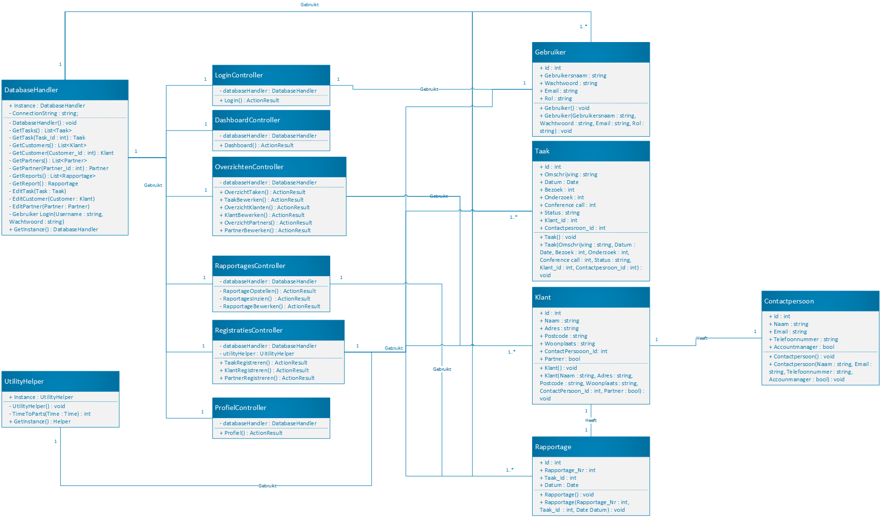

## Klassendiagram Visual Studio

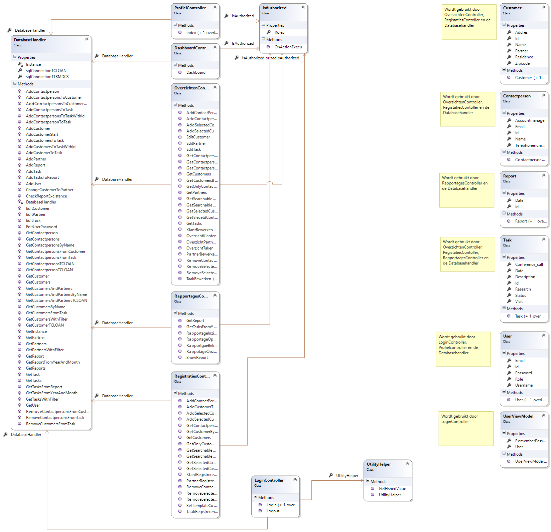

Deze verschilt best veel met het origineel gemaakte klassendiagram dat is gemaakt in Visio. De database-handler en controllers hebben aantal methodes meer. De reden waarom bij de database-handler veel methodes zijn toegevoegd is omdat er een groot aantal extra query’s bij kwam kijken waar eerst niet genoeg rekening mee was gehouden. Verder zij er in de controller ook veel methodes bij gekomen die zich vooral bezighouden met de ajax request die van de pagina’s afkomen. Dit was van te voren niet goed in te plannen aangezien er hier meer onderzoek voor moest worden gedaan tijdens het ontwikkelen om deze Ajax functie goed werkend te krijgen tussen de views en de controllers.

# Datadictionary

# Dictionary

## Tbl_Users

|  |  |  |  |  |
| --- | --- | --- | --- | --- |
| Gegeven | Type | Waardenbereik | Verplicht | Omschrijving |
| Gebruiker_Id | Geheel getal | 0..2147483647 | Ja | Id van een Gebruiker. |
| Gebruikersnaam | Tekst | 0..50 - Aaaaaaa..Zzzzzzz | Ja | Naam van een gebruiker waarmee hij of zij in kan loggen. |
| Wachtwoord | Tekst | 0..50 - Aaaaaaa..Zzzzzzz | Ja | Wachtwoord van een gebruiker waarmee hij of zij in kan loggen. |
| Email | Tekst | 0..50 - Aaaaaaa..Zzzzzzz | Ja | Email van een gebruiker. |
| Rol | Tekst | 0..50 - Aaaaaaa..Zzzzzzz | Ja | Rol van een gebruiker. |

## Tbl_Customers

|  |  |  |  |  |
| --- | --- | --- | --- | --- |
| Gegeven | Type | Waardenbereik | Verplicht | Omschrijving |
| Klant_Id | Geheel getal | 0..2147483647 | Ja | Id van een Klant. |
| Naam | Tekst | 0..255 - Aaaaaaa..Zzzzzzz | Ja | Naam van een klant. |
| Adres | Tekst | 0..255 - Aaaaaaa..Zzzzzzz | Nee | Adres van een klant. |
| Postcode | Tekst | 0..255 - Aaaaaaa..Zzzzzzz | Nee | Postcode van een klant. |
| Woonplaats | Tekst | Aaaaaaa..Zzzzzzz | Nee | Woonplaats van een klant. |
| Partner | Boolean | 0..1 | Ja | Verifieerd of een klant een partner is. |

## Tbl_ Customers_Contactpersons

|  |  |  |  |  |
| --- | --- | --- | --- | --- |
| Gegeven | Type | Waardenbereik | Verplicht | Omschrijving |
| Klant_Contactpersoon_Id | Geheel getal | 0..2147483647 | Ja | Id van de kolom. |
| Klant_Id | Geheel getal | 0..2147483647 | Ja | Id van een Klant. |
| Contactpersoon_Id | Geheel getal | 0..2147483647 | Ja | Id van een Contactpersoon. |

## Tbl_Contactperson

|  |  |  |  |  |
| --- | --- | --- | --- | --- |
| Gegeven | Type | Waardenbereik | Verplicht | Omschrijving |
| Contactpersoon_Id | Geheel getal | 0..2147483647 | Ja | Id van een Contactpersoon. |
| Naam | Tekst | 0..255 - Aaaaaaa..Zzzzzzz | Ja | Naam van een contactpersoon. |
| Email | Tekst | 0..255 - Aaaaaaa..Zzzzzzz | Ja | Email van een contactpersoon. |
| Telefoonnummer | Tekst | 0..10 | Ja | Telefoonnummer van een contactpersoon. |
| Accountmanager | Boolean | 0..1 | Ja | Verifieerd of een contactpersoon een accountmanager is. |

## Tbl_Reports

|  |  |  |  |  |
| --- | --- | --- | --- | --- |
| Gegeven | Type | Waardenbereik | Verplicht | Omschrijving |
| Rapportage_Id | Geheel getal | 0..2147483647 | Ja | Id van een Rapportage. |
| Rapportage_Nr | Geheel getal | 0..2147483647 | Ja | Nummer van een rapportage. |
| Datum | Date | 00-00-0000..31-12-9999 | Ja | Datum van een rapportage. |

## Tbl_ Reports_Tasks

|  |  |  |  |  |
| --- | --- | --- | --- | --- |
| Gegeven | Type | Waardenbereik | Verplicht | Omschrijving |
| Rapportage_Taak_Id | Geheel getal | 0..2147483647 | Ja | Id van de kolom. |
| Rapportage_Id | Geheel getal | 0..2147483647 | Ja | Id van een Rapportage. |
| Taak_Id | Geheel getal | 0..2147483647 | Ja | Id van een Taak. |

## Tbl_Tasks

|  |  |  |  |  |
| --- | --- | --- | --- | --- |
| Gegeven | Type | Waardenbereik | Verplicht | Omschrijving |
| Taak_Id | Geheel getal | 0..2147483647 | Ja | Id van een Taak. |
| Omschrijving | Tekst | 0..400 - Aaaaaaa..Zzzzzzz | Ja | Omschrijving van een taak. |
| Datum | Date | 00-00-0000..31-12-9999 | Ja | Datum van een taak. |
| Bezoek | Geheel getal | 0..100 | Ja | Aantal uren besteed aan bezoek voor de taak. |
| Onderzoek | Geheel getal | 0..100 | Ja | Aantal uren besteed aan onderzoek voor de taak. |
| Conference call | Geheel getal | 0..100 | Ja | Aantal uren besteed aan conference call voor de taak. |
| Status | Tekst | 0..20 - Aaaaaaa..Zzzzzzz | Ja | Status van een taak. |

## Tbl_ Tasks_Customers

|  |  |  |  |  |
| --- | --- | --- | --- | --- |
| Gegeven | Type | Waardenbereik | Verplicht | Omschrijving |
| Taak_Klant_Id | Geheel getal | 0..2147483647 | Ja | Id van de kolom. |
| Taak _Id | Geheel getal | 0..2147483647 | Ja | Id van een Taak. |
| Klant_Id | Geheel getal | 0..2147483647 | Ja | Id van een Klant. |

## Tbl_ Tasks_Contactpersons

|  |  |  |  |  |
| --- | --- | --- | --- | --- |
| Gegeven | Type | Waardenbereik | Verplicht | Omschrijving |
| Taak_Contactpersoon_Id | Geheel getal | 0..2147483647 | Ja | Id van de kolom. |
| Taak _Id | Geheel getal | 0..2147483647 | Ja | Id van een Taak. |
| Contactpersoon_Id | Geheel getal | 0..2147483647 | Ja | Id van een Contactpersoon. |

# Sequentiediagrammen

# Diagrammen

## Login

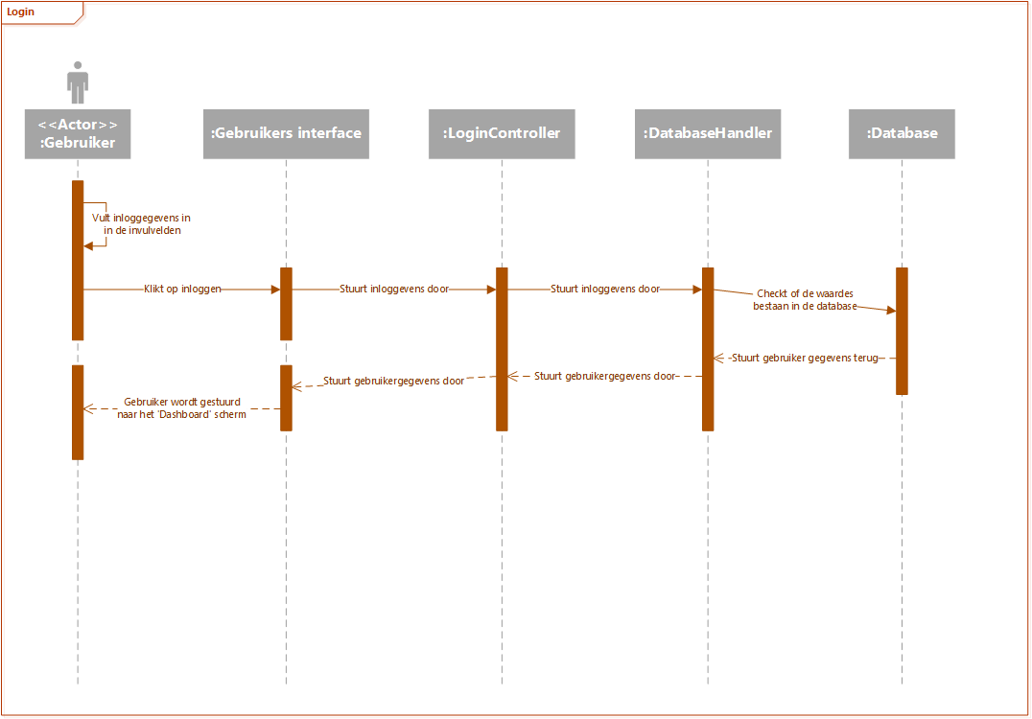

## Onthoud Wachtwoord

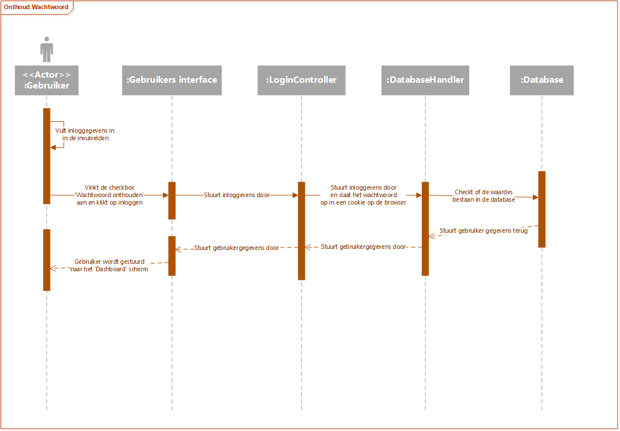

## Uitloggen

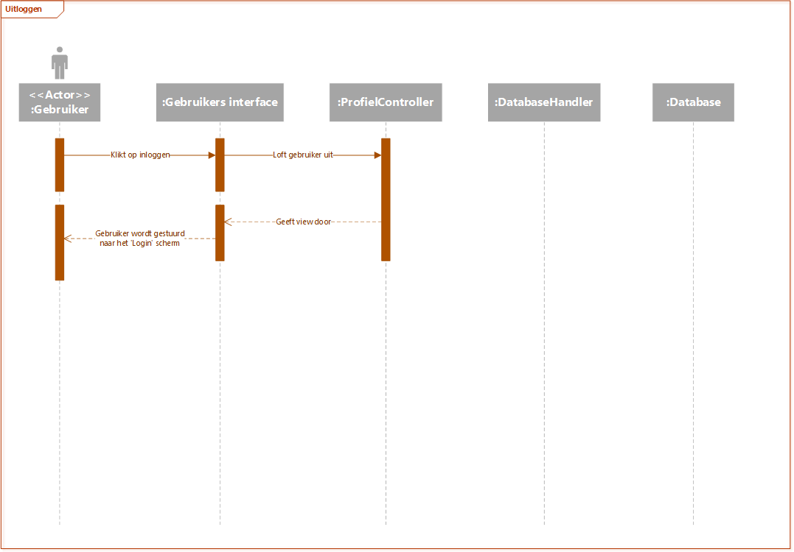

## Bewerken Wachtwoord

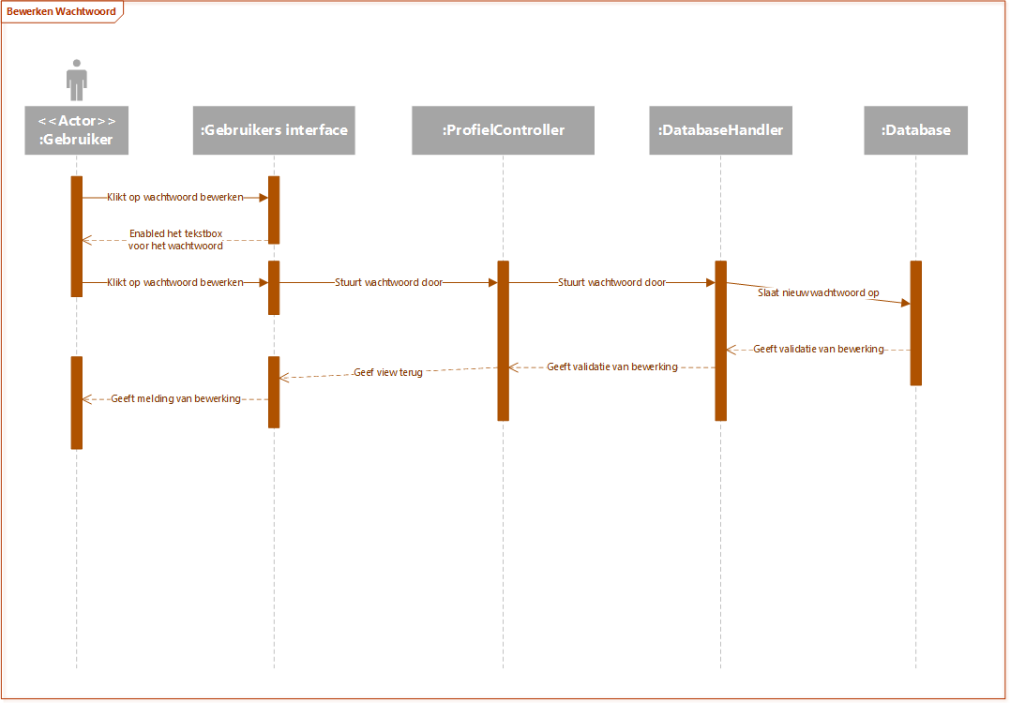

## Bewerken Taak

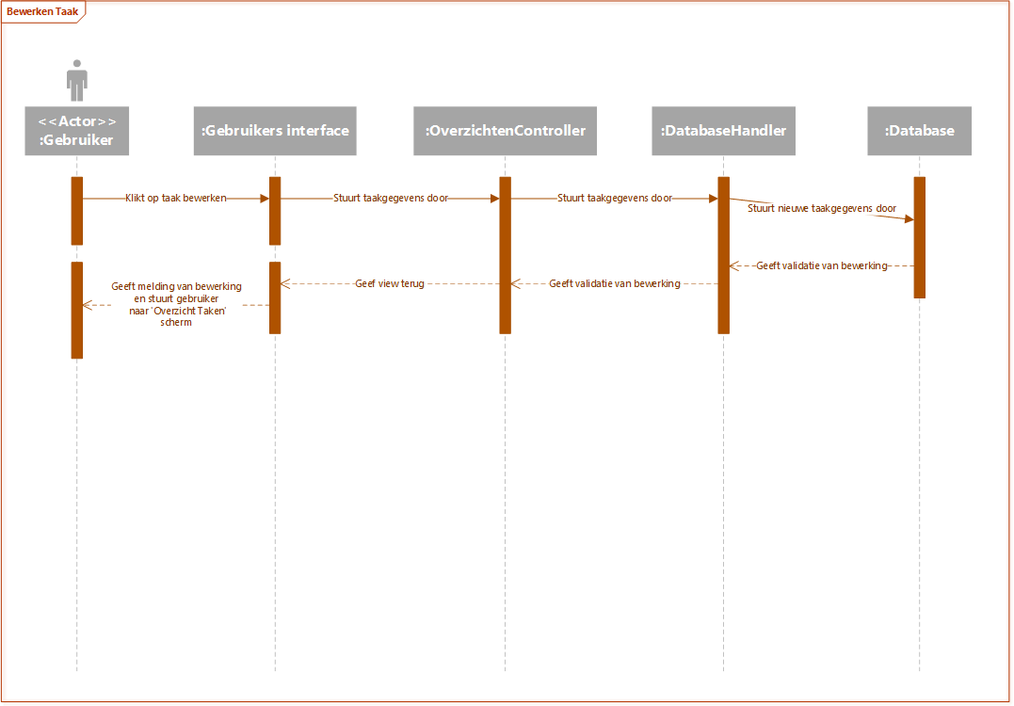

## Bewerken Klant

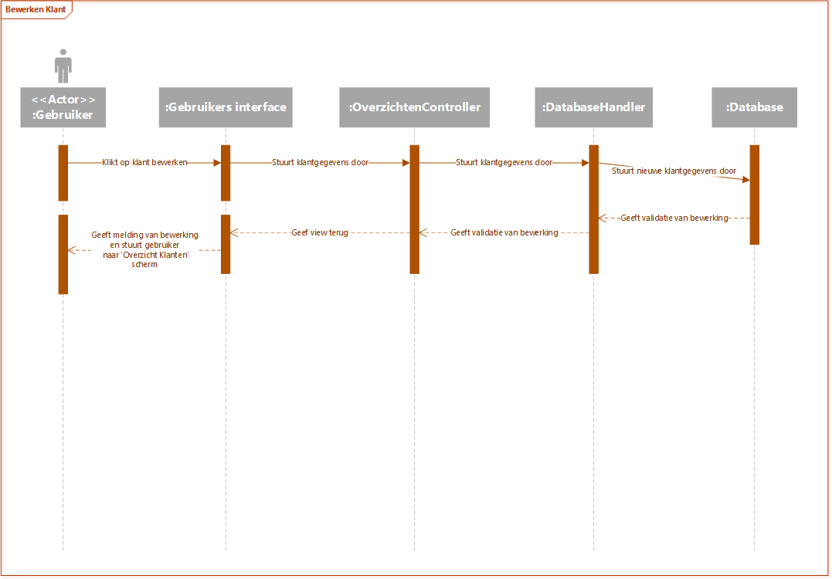

## Bewerken Partner

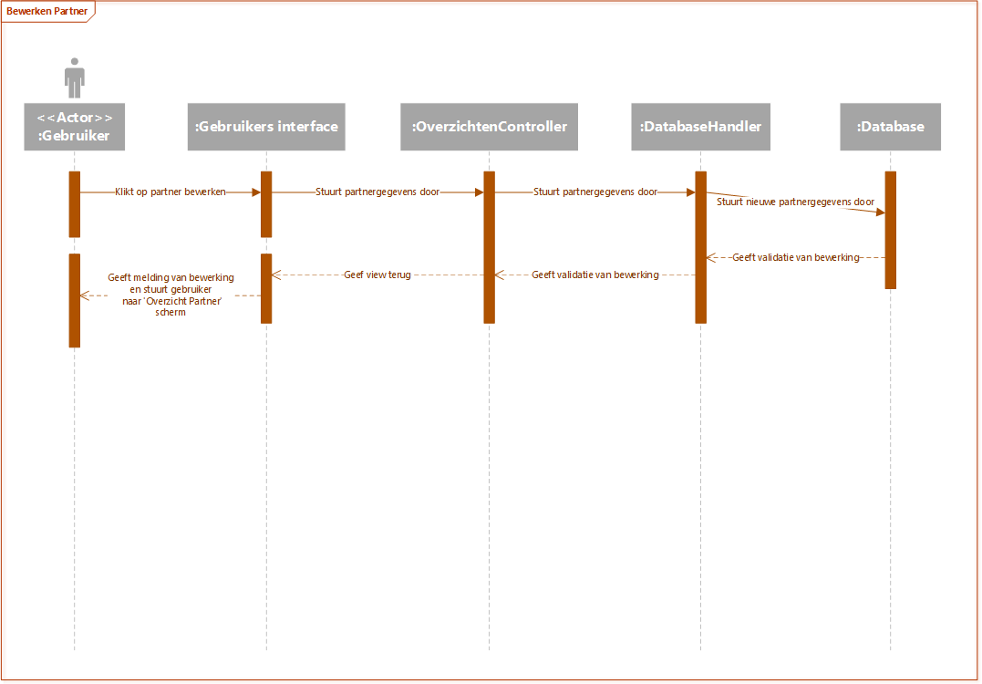

## Bewerken Telefoongesprek

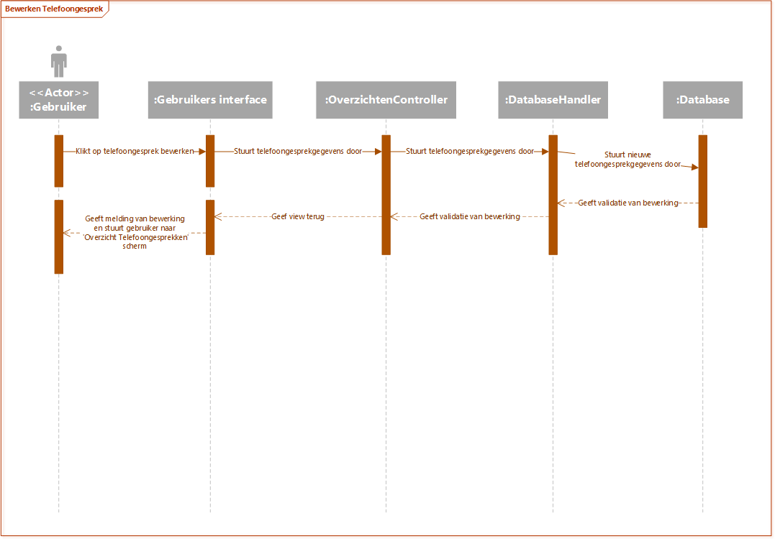

## Toevoegen gegevens Rapportage

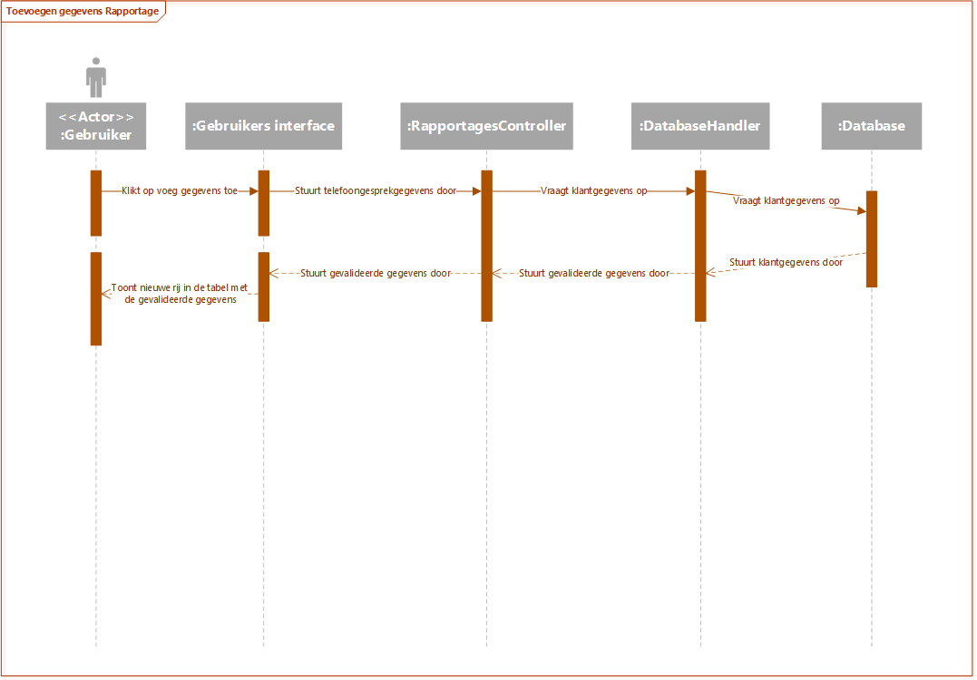

## Afronden Rapportage

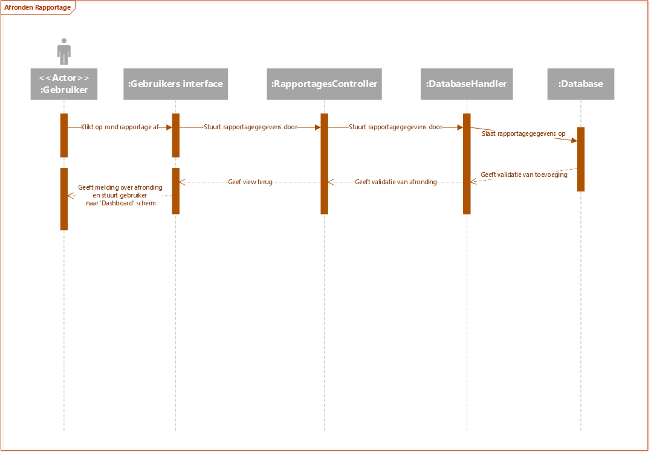

## Opzetten stoppen

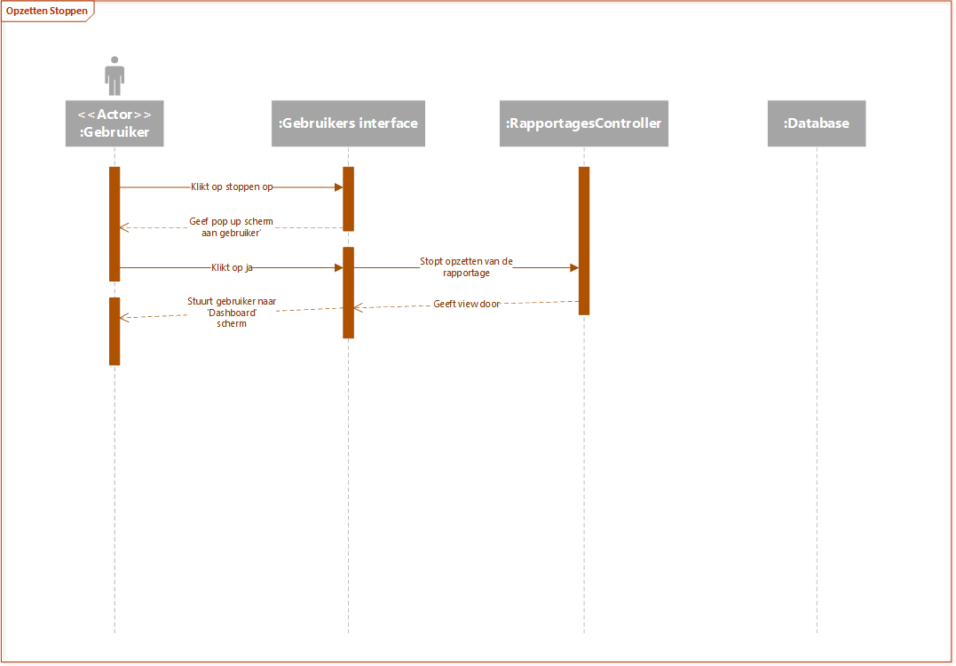

## Bekijken Rapportage

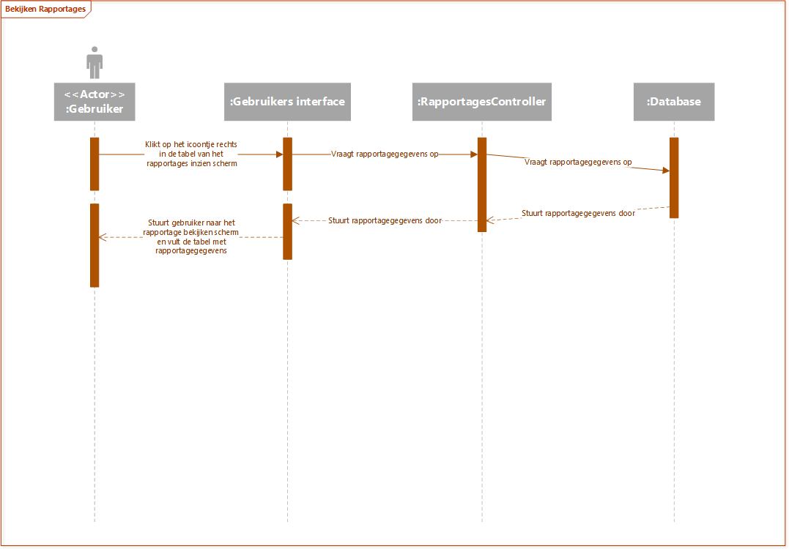

## Filteren Rapportages

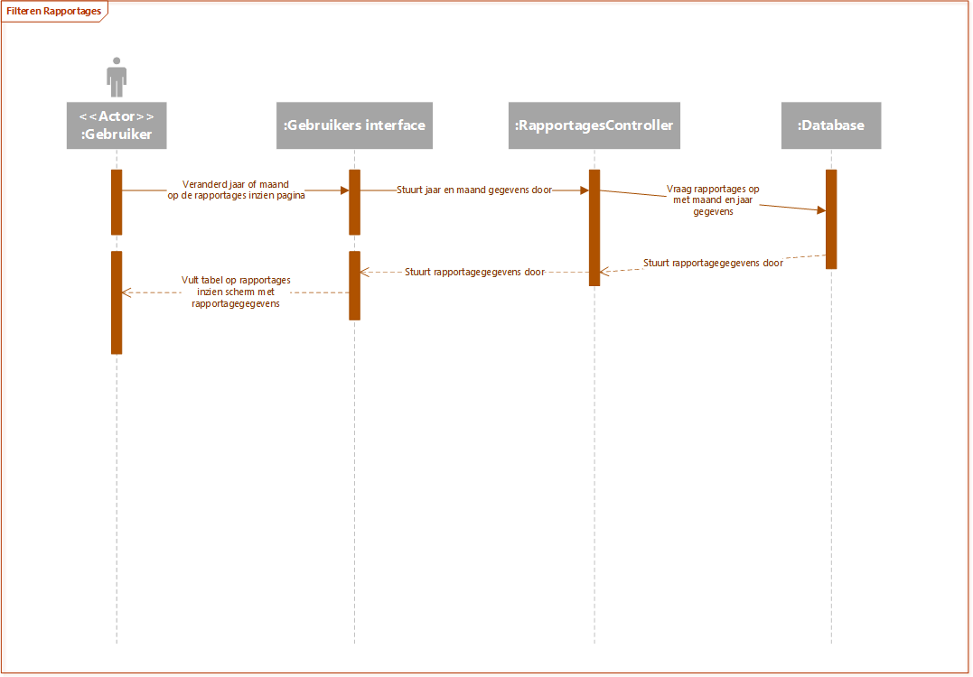

## Filteren Taken

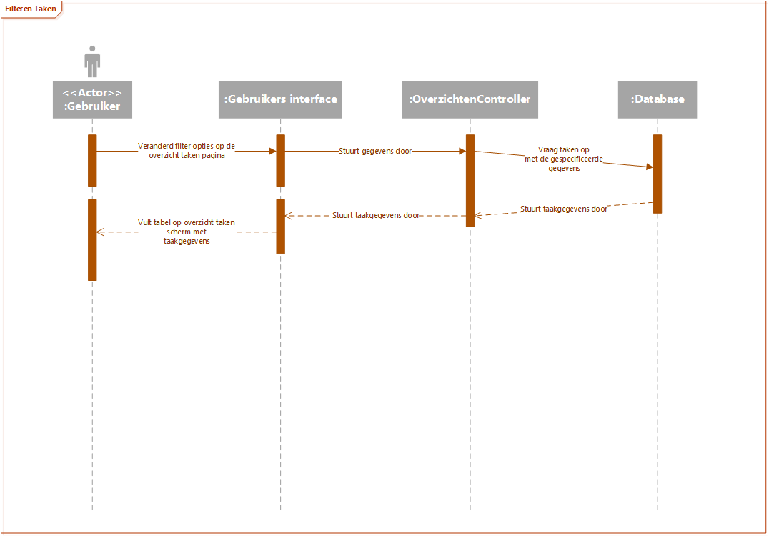

## Filteren Klanten

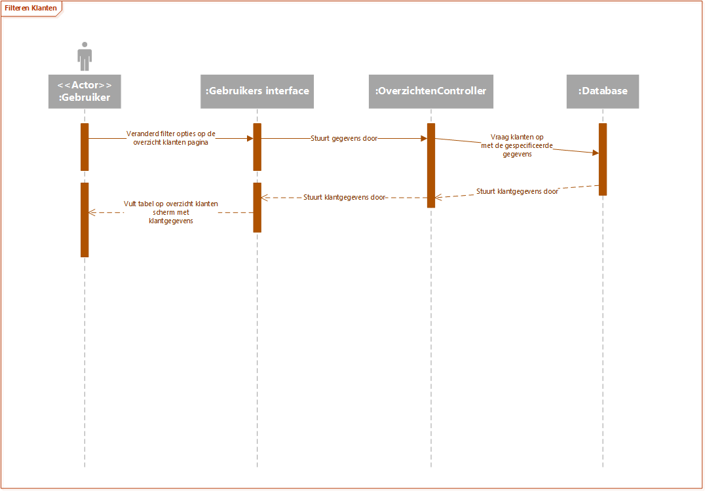

## Filteren Partners

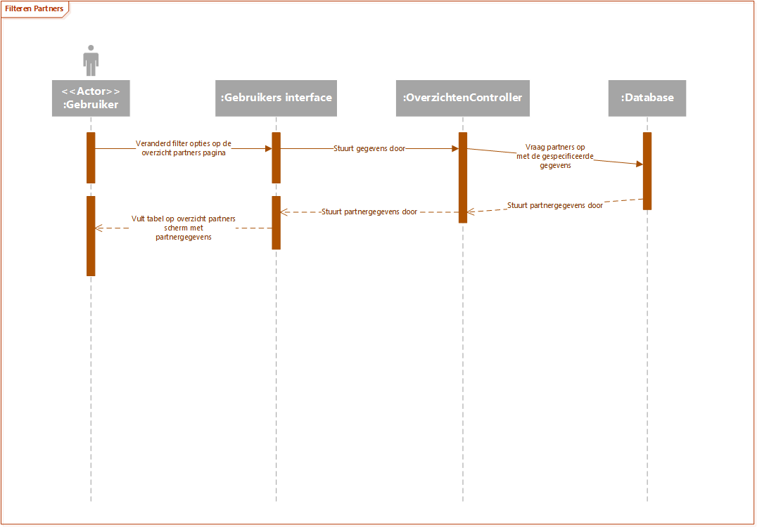

## Registreren Taak

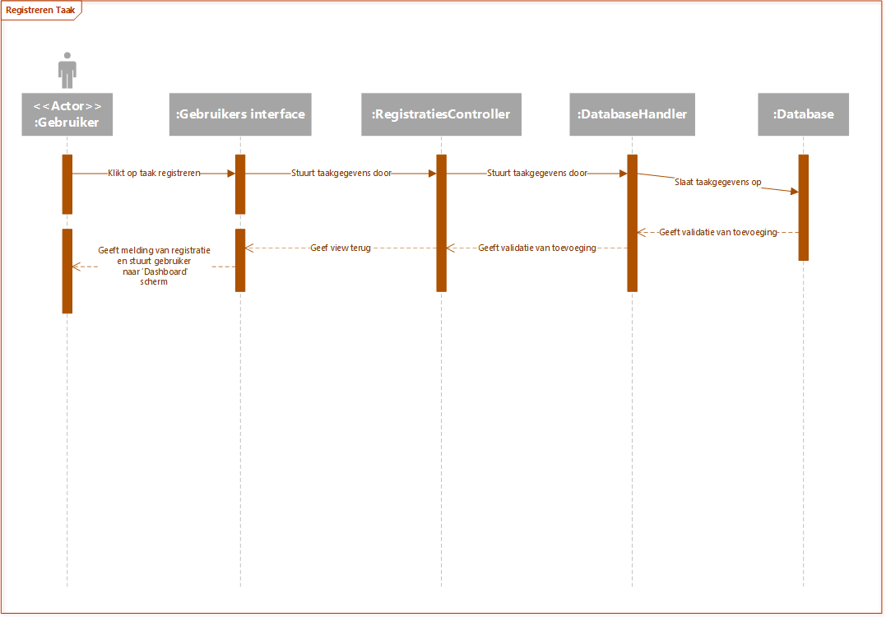

## Registreren Klant

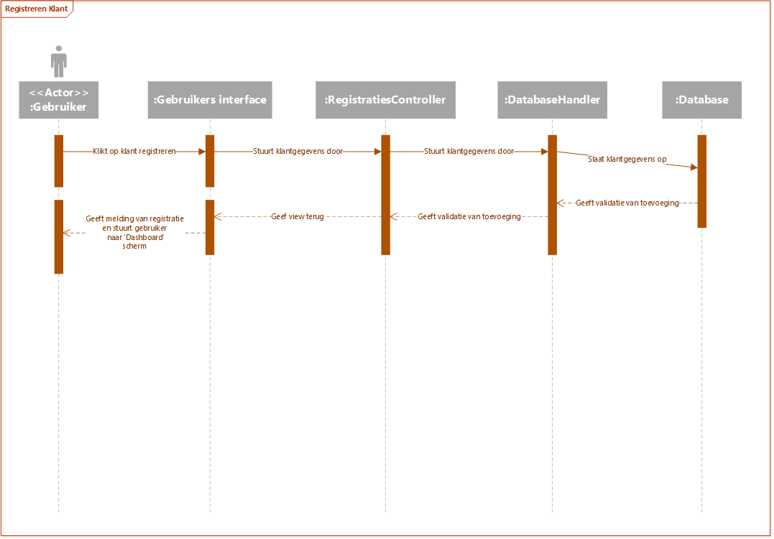

## Registreren Partner

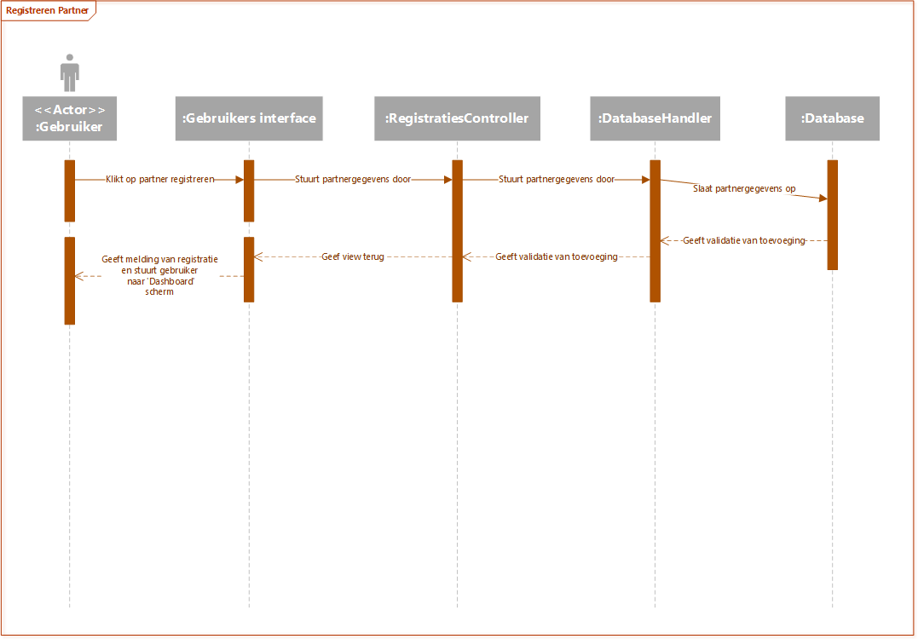

## Registreren Telefoongesprek

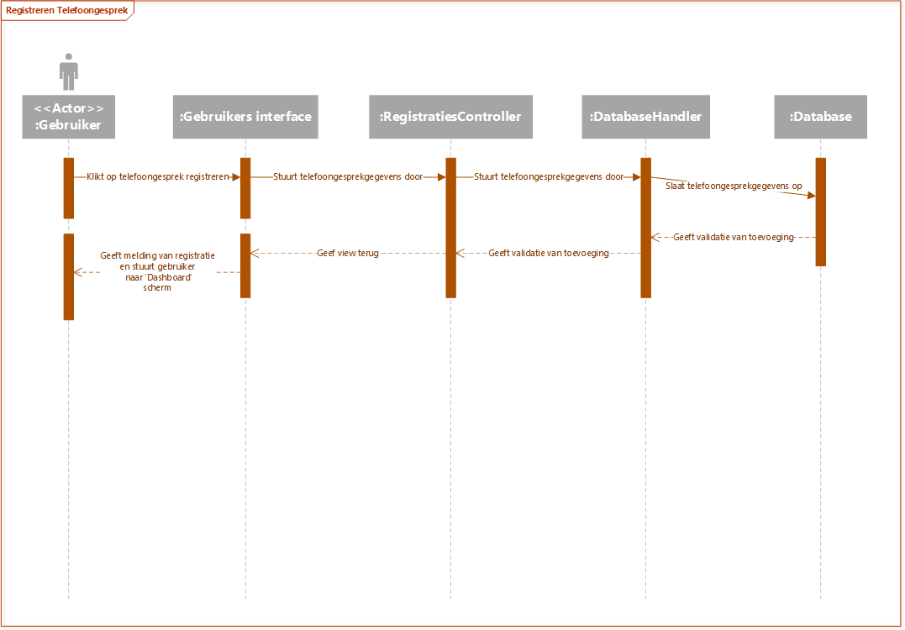

## Registratie Stoppen

